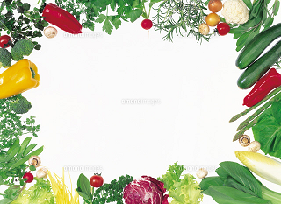
おいしい会in心斎橋
第18回
～農家と農産物とのふれいあい～

自ら生産している農家さんに、農産物を持ち込んで頂き、栽培の苦労や想いを語って頂きます。そして料理人がその農産物を使った料理を提供しますので、ご賞味ください。今回は、農業女子ＰＪにも参加しているレンコン農家さんがゲストです。野菜ソムリエが運営しているお店での開催になります。
【日時】 1月28日（土） 19：00～21：00（自由解散）
【場所】 ３te' Cafe' サンテカフェ
大阪市中央区西心斎橋1-10-17心斎橋ポポロビル２階
ホテル日航大阪と心斎橋オーパの間の通りを西に100ｍ、北側のビル２階です
【会費】 3000円 ワンドリンク付
当日会場でお支払い下さい。
【定員】 30名
＊今回の農家さん kawabata farm 河端 訓史氏
とても農家をしているとは思えない、オシャレな若手ですが、就農9年目のベテラン農家さんです。河内長野市でトマトやキュウリ、ズッキーニ、ナスを栽培しておられます。有機肥料を使い、農薬はなるべく使わない、環境にやさしい農法で、大阪エコ農産物に認証されています。

連絡先：
ＮＰＯ法人農楽マッチ勉強会 http://noramatch.com/
山本090-3443-9588 yamamoto.huminori@gmail.com

